שמעבדה במודלים אקולוגיים - סמסטר אביב התשפ"ו
תרגיל בית 2 -– עבודה בצוותי העבודה
מועד הגשה: 28.6.26
KinneretGuardians
קישור לתיקיית גיט:
https://github.com/IbrahemAmar/KinneretGuardian-IoT/tree/main\
קישור למחברת COLAB/אתר:
https://eco-sigma-two.vercel.app/
קישור קולאב לדאטה ישנה לפני שעברנו ל2025
https://colab.research.google.com/drive/1O8Tdw91B0veaB_BMNFbaA-ps_ZTAFCqr?usp=sharing
יש למנות מהנדס.ת מערכת בכל צוות, אשר יהיה אחראי על הגדרת הדרישות ההנדסיות, ועל ניהול הצוות. נא לרשום את שם הסטודנט.ית בתרגיל זה. על מהנדס.ת המערכת לכתוב כיצד נעשתה חלוקת העבודה מול הצוות, מה היו המשימות של כל חבר צוות, האם היה ממשק בין חברי הצוות, והאם המשימות מולאו:
שם חבר הצוות | משימות שהוקצו | משימות שהושלמו
אבראהים אעמר | - חלק א: הגדרת מערכת אקולוגית  - חלק ב: ניסוח השערות והגדרת משתנים | הושלם
אוסאמה מאדי | - חלק ג: PCA : מדוע, אילו משתנים, פרשנות רכיבים  - חלק ד: פיתוח מודל סטטיסטי-מרחבי | הושלם
קוסאי ברמקי | חלק ה | הושלם

המשימה

חלק א: הגדרת מערכת אקולוגית (15%)
- בחרו מודל של מערכת אקולוגית מוגדרת לפרויקט.זהו את הרכיבים העיקריים של המערכת לפי מודל Odum:
  - רכיבים ביוטיים (מינים עיקריים)
  - רכיבים אביוטיים (גורמים פיזיקליים וכימיים)
  - מקורות אנרגיה
  - מעגלי חומרים (לפחות שניים)
  - קשרים ומשובים בין הרכיבים

מערכת האקולוגית של הכנרת משלבת בין רכיבים ביוטיים ואביוטיים, זרימות אנרגיה ותהליכי מחזור חומרים, היוצרים רשת של קשרי גומלין המעצבים את מצבה הדינמי של האגם. ניתוח המערכת לפי מודל Odum מאפשר להדגיש כיצד מקורות האנרגיה, התהליכים הסביבתיים והקשרים הפיזיקליים ביולוגיים משתלבים יחד ליצירת משובים מורכבים. בפרויקט שלנו KinneretGuardians אנחנו מתמקדים בהשפעה של תנאי הרוח על גובה הגלים ועל זרימת המים בכנרת. יחד עם זאת, חשוב להראות גם את שאר הרכיבים של המערכת האקולוגית, משום שהם משתלבים בתהליכים האלה ותורמים להבנה כוללת של האגם כמערכת אחת שלמה.
רכיבים ביוטיים (מינים עיקריים):
הרכיבים הביוטיים הם כל האורגניזמים החיים במערכת האקולוגית. בכנרת, קיימת קהילה ביוטית מגוונת וחיונית:
יצרנים ראשוניים : בעיקר פיטופלנקטון (אצות מיקרוסקופיות בעמודת המים), פריפיטון על משטחים קשים, וצמחי מים רדודים כמו קנה וגומא. יצרנים אלה מבצעים פוטוסינתזה, ממירים אנרגיית שמש לאנרגיה כימית ומהווים בסיס לשרשרת המזון.
צרכנים ראשוניים : זואופלנקטון כגון קלדוצרה, קופפודים ורוטיפרים, וחסרי חוליות החיים בנטייה רדודה. בנוסף, חלק מדגי הכנרת ניזונים מהפלנקטון ומהאצות.
צרכנים שניוניים ושלישוניים : דגים טורפים הניזונים מדגים אחרים ומחסרי חוליות, וכן עופות מים כמו קורמורנים ואנפות, הנשענים על זמינות הדגה.
מפרקים : חיידקים ופטריות הפועלים בעמודת המים ובמשקעים. תפקידם לפרק חומר אורגני, לצרוך חמצן ולמחזר חומרים מזינים, בעיקר חנקן וזרחן, בחזרה למים.

רכיבים אביוטיים (גורמים פיזיקליים וכימיים):
הרכיבים האביוטיים הם הגורמים הלא-חיים המעצבים את סביבת הכנרת ומאפשרים את קיום החיים במערכת. הם כוללים מגוון רחב של גורמים פיזיקליים וכימיים המשפיעים על המבנה והתפקוד של האגם.
גורמים פיזיקליים:
- קרינת השמש מהווה מקור אנרגיה עיקרי למערכת ומקדמת תהליכים כמו פוטוסינתזה אצל הפיטופלנקטון.
- טמפרטורת המים והאוויר משפיעות על קצב התגובות הביוכימיות, זמינות החמצן המומס והאקלים המקומי.
- אופן פעולתם של הרוחות, הכולל את מהירות וכיוון הרוח, משפיע בצורה משמעותית על ערבוב שכבות המים, גובה הגלים וכן עוצמת הזרמים; רוחות חזקות עלולות ליצור תנאים מסוכנים לפעילויות פנאי באגם.
- גובה הגלים וזרמי המים, הנתונים המרכזיים בניטור KinneretGuardians, משפיעים על פיזור חומרים אורגניים, סחף משקעים ונדידת אורגניזמים באגם.
- מפלס המים, המשתנה בהתאם לגשמים, נגר, שאיבה והתאדות, משפיע על בתי הגידול לאורך החופים ועל זמינות המשאבים.
- עומק המים, לחות יחסית ועכירות משפיעים על חדירת האור והיכולת לביצוע פוטוסינתזה.
גורמים כימיים:
- ריכוז החמצן המומס חיוני לנשימת אורגניזמים החיים במים. ריכוז זה משתנה בהתאם לטמפרטורה ולתהליכים הקשורים לפוטוסינתזה, שבהם צמחים ואצות מייצרים חמצן.
- רמת ה pH משפיעה על תהליכים ביוכימיים וזמינות חומרים מזינים חיוניים.
- רמות המליחות והמוליכות מושפעות מגורמים סביבתיים שונים וחשובות לוויסות האוסמורגולציה של האורגניזמים.
- זמינות חומרים מזינים כמו חנקן, זרחן וסיליקון חיונית לצמיחת פיטופלנקטון, בעוד עודף חומרים עלול לגרום לפריחת אצות מזיקים.
- מזהמים כאחד מהאתגרים הסביבתיים שעלולים להשפיע לרעה על איכות המים והמערכת האקולוגית.
בנוסף, מבנה קרקעית האגם, שקיעת משקעים ופעילות אנושית (שאיבה, דיג, שיט) הם חלק בלתי נפרד מהרכיבים האביוטיים, מאחר שהם משפיעים הן על תנאים פיזיקליים והן על איכות המים.

מקורות אנרגיה:
הכנרת מקבלת את האנרגיה שלה ממספר מקורות עיקריים:
השמש : מהווה את מקור האנרגיה הראשי במערכת, נקלטת על ידי היצרנים הראשוניים (פיטופלנקטון, פריפיטון וצמחי מים) ומומרת לאנרגיה כימית בתהליך הפוטוסינתזה. אנרגיה זו מהווה את הבסיס לשרשרת המזון כולה.
הרוח : מספקת אנרגיה מכנית שמניעה את המים, יוצרת גלים וזרמים, ומשפיעה על ערבול וערבוב שכבות המים. בכך היא תורמת להפצת חמצן וחומרים מזינים בעמודת המים.
מי גשמים הזורמים מהיבשה ונחלים: מביאים לאגם חומר אורגני וחומרים מזינים מבחוץ, המשמשים מקור אנרגיה נוסף ליצורים החיים.
אנרגיה כימית : נובעת מחומרים אורגניים מומסים או תלויים במים (שאריות של יצורים חיים או חומר אורגני שהגיע מהיבשה). אנרגיה זו מנוצלת בעיקר על ידי חיידקים ופטריות מפרקים, שמחזירים חומרים מזינים בחזרה למערכת.
פעילות אנושית : באופן עקיף, שימושי חוף ושיט מכניסים אנרגיה מכנית למערכת דרך יצירת גלים מלאכותיים (גלי שובל מסירות וכלי שיט) וגורמים לערבוב מקומי של המים ולשינויים באיזון האקולוגי.
מעגלי חומרים (לפחות שניים):
האינטראקציות בין הרכיבים הביוטיים והאביוטיים במערכת האקולוגית של הכנרת מתבטאות במחזורים ביוגיאוכימיים של חומרים חיוניים, כששני המעגלים הבולטים הם מעגל החנקן ומעגל הזרחן.
מעגל החנקן:
חנקן מהווה יסוד חיוני לצמיחה ופיתוח של כל האורגניזמים, והוא נגיש במערכת בעיקר דרך נגר מים מהאגן ההיקוות, וכן דרך קיבוע חנקן אטמוספרי בידי חיידקים וציאנובקטריה. הפיטופלנקטון קולטים את החנקן בצורות ניטראט ואמוניום ומשלבים אותו בחומרם האורגני. כאשר אורגניזמים מתים או מפרישים פסולת, מפרקים חיים מחזירים את החנקן לטבע בתהליכים כימיים ביולוגיים המכונים אמוניפיקציה, ניטריפיקציה ודניטריפיקציה. תהליכים אלה שומרים על איזון זמינות החנקן במים, אך יכולים להיפגע מהכנסת מזהמים חנקניים המגיעים מפעילות אנושית.
מעגל הזרחן:
זרחן הוא רכיב חיוני שאינו קומפוסט נייד, חיוני לייצור ATP, DNA ועוד מרכיבים תאיים. מקורו העיקרי בכנרת הוא נגר קרקעי, סחף משקעים וזרמי שפכים. פיטופלנקטון סופגים את הזרחן ומשלבים אותו בשרשרת המזון. הזרחן מתקבע לעיתים במשקעים בתנאים אנאירוביים, ומשוחרר בחזרה אל המים בתהליכים סביבתיים שונים. עודף זרחן עלול לגרום לפריחת אצות מסוכנת, במיוחד של ציאנובקטריה, מה שמצביע על הפרת האיזון האקולוגי במערכת.
שני המעגלים האלה מהווים מערכות דינמיות שמניעות מחזורי חומרים ברצף של קליטה, הפקה, פירוק ושחרור, ואף מושפעים מתנאי הסביבה הפיזיקליים והמזהמים האנושיים.
תחימת המערכת:
בפרויקט KinneretGuardians תחמנו את המערכת כך שתכלול את עמוד המים של הכנרת, את המשקעים הרדודים ואת אזור אגן ההיקוות הקרוב , האזור שבו מתרחשות הכניסות והיציאות של חומרי הזנה, וכך ניתן להתמקד במקטע שבו אפשר לבצע מדידות ודיגום סדירים.
קשרים ומשובים בין הרכיבים:
המערכת האקולוגית של הכנרת מתפקדת כרשת דינמית ומורכבת של יחסי גומלין בין הרכיבים הביוטיים והאביוטיים. קשרי האנרגיה מתחילים ביצרנים הראשוניים הקולטים אנרגיה מהשמש או מאחד המקורות שהזכרנו קודם וממשיכים אל הצרכנים והמפרקים. המפרקים, בתורם, משיבים חומרים מזינים חיוניים כמו חנקן וזרחן אל המים, וכך מאפשרים מחזור מתמשך של חומרים ואנרגיה במערכת.
הקשרים בין רכיבים ביוטיים לאביוטיים בולטים במיוחד בהשפעת תנאי הרוח, המשפיעים על ערבוב שכבות המים, זמינות החמצן והמינרלים, והם קובעים את רמות הייצור הראשוני והצריכה. שינויים בטמפרטורה, עכירות או מפלס המים ישפיעו על פיזור בתי הגידול ועל פעילות האורגניזמים השונים.
קיימים משובים חיוביים ושליליים במערכת: משוב חיובי מתבטא, למשל, בכך שעודף חנקן וזרחן, שמקורו בנגר ומזהמים שונים, מעודד פריחת אצות וציאנובקטריה, מה שמעלה את העכירות ופוגע בחדירת האור , תהליך המחליש את היצרנים הראשוניים ומוביל לאיבוד איזון אקולוגי. לעומת זאת, משוב שלילי מתרחש כאשר ערבוב המים על ידי רוחות וגלים מעלה את רמות החמצן והחומרים המזינים, ובכך תורם לשימור האיזון ושיקום המערכת.
פעילות האדם משפיעה אף היא באופן ניכר, כאשר דיג, שאיבת מים ושיט משנים ישירות את הדינמיקה של האוכלוסיות ושל תנועת המים, ומייצרים משובים נוספים.
לסיכום, הכנרת פועלת כמערכת אקולוגית אינטגרטיבית, שבה כל רכיב (ביוטי ואביוטי) משפיע על האחרים. מחסנים (Stocks) של ביומסה, חמצן וחומרי הזנה מזינים זרימות (Flows) מתמשכות של אנרגיה וחומרים דרך פוטוסינתזה, טריפה, פירוק וערבול. בהתאם לעקרון פירמידת האנרגיה, בכל מעבר בין רמות טרופיות נשמרים רק כ 10% מהאנרגיה, מה שמדגיש את חשיבות היצרנים הראשוניים כבסיס המערכת. הקשרים והמשובים בין הרכיבים (החיוביים והשליליים) הם שקובעים את יציבות המערכת ואת רמת האיזון האקולוגי. מכאן נובעת החשיבות הרבה של פרויקט KinneretGuardians בניטור, בחיזוי ובניהול המערכת, לשם שמירה על בטיחות המשתמשים ועל קיימות המערכת האקולוגית של הכנרת.

תרשים המראה את הרכיבים, הזרימות והמשובים במערכת האקולוגית של הכנרת:
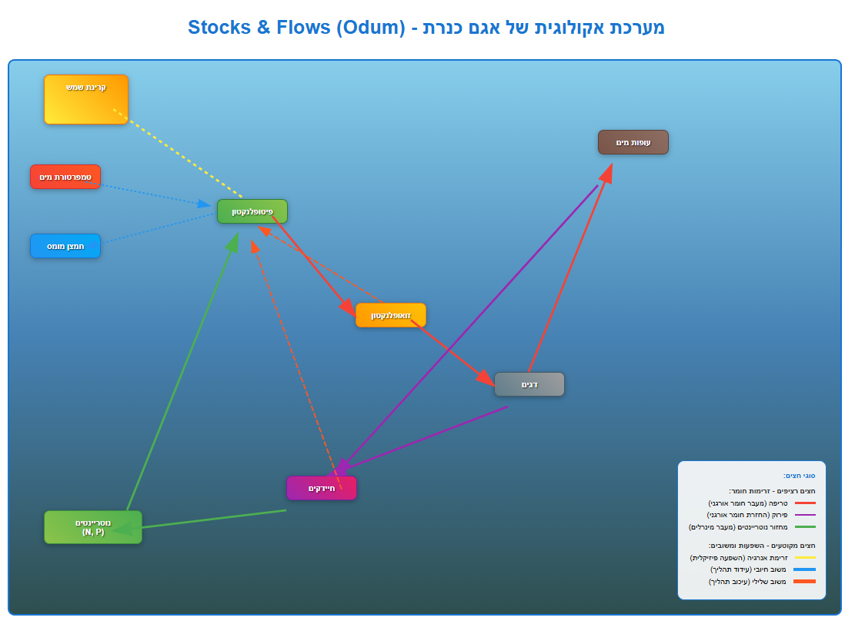

חלק ב: ניסוח השערות והגדרת משתנים (20%)
- נסחו לפחות שתי השערות מחקר לגבי דינמיקה מרחבית במערכת האקולוגית שבחרתם
- הגדירו בצורה מדויקת את המשתנים הבאים:
  - משתנים תלויים (לפחות 2)
  - משתנים בלתי תלויים (לפחות 5)
  - משתנים מתערבים שיש ביכולתכם לבקר (לפחות 2)
- הסבירו את הקשרים המשוערים בין המשתנים. רישמו השערות (השערת אפס, השערות נוספות).
השערות מחקר (דינמיקה מרחבית):
השערה 1 : גרדיאנט רוח/גלים:
טענה: ככל שמתרחקים מתחנות חוף באזורים של רוחות חזקות, ערכי Hs פוחתים בשל דעיכת השפעת הרוח.
H0: אין השפעה מרחבית ,כלומר גובה הגלים זהה בכל התחנות ללא קשר למהירות/כיוון הרוח.
H1: קיים שינוי מובהק ,כלומר גובה הגלים פוחת כאשר המרחק מאזורי הרוחות החזקות גדל.
השערה 2 : זרמים וסיכון :
טענה: קיימים הבדלים מרחביים מובהקים ברמות הסיכון למתרחצים ושייטים כתלות בעוצמת הזרמים: באזורים באגם בהם עוצמת הזרמים (Velocity E, Velocity N) גבוהה, צפויים מדדי סיכון (גלים גבוהים/אזהרות) גבוהים יותר לעומת אזורים עם זרימה מתונה, במיוחד בזמן אירועי רוח חזקה.
H0: אין הבדלים מרחביים ברמות הסיכון , ההתפלגות אחידה ללא קשר לעוצמת הזרמים.
H1: קיימים הבדלים סטטיסטיים מובהקים , אזורים עם זרימות חזקות מציגים מדדי סיכון גבוהים משמעותית מאזורים עם זרימות מתונות, במיוחד באזורים הקרובים לתחנות KNW ו KNC.
הערה מתודולוגית: כפי שיפורט בהמשך, עקב המעבר לנתוני 2025 המעודכנים שבהם נתוני חיישני הזרמים חסרו זמנית, השערה זו מוצגת כבסיס תיאורטי-מחקרי, והמודל המבצעי בחלקים הבאים מתמקד בהשפעת הרוח על הגלים.

שאלות מחקר מתרגיל בית 1 :
- באיזה אופן משפיעה מהירות הרוח בתחנות היבשה על חיזוי קצר־טווח של גובה הגלים בתחנת גולן ביץ'?
- כיצד משפיע כיוון הרוח בזמן אמת בתחנות היבשה על עוצמת הזרמים ו רכיבי הזרם (Velocity E ו Velocity N) בתחנות המים גולן ביץ' ו F, בטווח של שעות קדימה?
שאלות מחקר ממוקדות לשאלה 2:
2.1 כיצד משפיע רכיב מהירות הרוח בכיוון מזרח-מערב () בתחנות היבשה על עוצמת הזרמים והרכיב Velocity E בתחנות גולן ביץ' ו F בטווח של שעות קדימה?
2.2 כיצד משפיע רכיב מהירות הרוח בכיוון צפון-דרום () על עוצמת הזרמים והרכיב Velocity N בתחנות גולן ביץ' ו F בטווח של שעות קדימה?
הסבר למונחים:
- Velocity E : רכיב מהירות הזרם במים בכיוון מזרח–מערב (חיובי = מזרחה, שלילי = מערבה).
- Velocity N : רכיב מהירות הזרם במים בכיוון צפון–דרום (חיובי = צפונה, שלילי = דרומה).
- U_wind :רכיב מהירות הרוח בכיוון מזרח–מערב (, כאשר θ הוא כיוון הרוח ברדיאנים ו Ws = מהירות הרוח).
- V_wind : רכיב מהירות הרוח בכיוון צפון–דרום (, כאשר θ הוא כיוון הרוח ברדיאנים ו Ws = מהירות הרוח)
ניסוח השערות והגדרת משתנים:
- השפעת מהירות הרוח על גובה הגלים בכנרת.
שאלה: באיזה אופן משפיעה מהירות הרוח בתחנות היבשה על חיזוי קצר־טווח של גובה הגלים בתחנת גולן ביץ'?
הגדרת משתנים:
משתנים תלויים (לפחות 2):
- גובה גל משמעותי (Hs):
הגדרה: גובה הגל הממוצע של השליש הגבוה ביותר של הגלים, נמדד במטרים. זהו מדד מקובל לעוצמת הים הסוער ולרמת חוזק הגלים במים.
יחידות מדידה: מטרים (m).
מקור נתונים: תחנת המים KNW (גולן ביץ'), קבצי KNW*_Waves.xlsx.
רלוונטיות לפרויקט: מדד קריטי לחיזוי בטיחות רחצה ושיט, ומצביע ישירות על עוצמת ההשפעה של הרוח על פני המים.
משתנים בלתי תלויים (לפחות 5):
- מהירות רוח (Ws_Z / WS_ms_Avg):
הגדרה: מהירות הרוח הנמדדת באוויר, המבטאת את עוצמת תנועת האוויר.
יחידות מדידה: מטרים לשנייה (m/s).
מקור נתונים: תחנות המטאורולוגיות היבשתיות (Meto_Zemah, Meto_Ginosar, Meto_Bteha, Ein_Gev), שדות Ws_Z או WS_ms_Avg.
רלוונטיות לפרויקט: הכוח המניע העיקרי ליצירת גלים וזרמים, חיוני לחיזוי עוצמתם.
השערות:
השערת האפס (H0): אין קשר מובהק בין מהירות הרוח הממוצעת בתחנות היבשה לבין גובה הגל המשמעותי (Hs) בתחנת גולן ביץ' (KNW) בטווח קצר.
השערת מחקר (H1): קיימת השפעה חיובית מובהקת של מהירות הרוח הממוצעת בתחנות היבשה על גובה הגל המשמעותי (Hs) בתחנת גולן ביץ' (KNW) בטווח קצר, כך שעלייה במהירות הרוח תוביל לעלייה בגובה הגלים.
קשר משוער: רוח היא הכוח העיקרי המניע יצירת גלים באגמים. ככל שמהירות הרוח עולה, היא מעבירה יותר אנרגיה לפני המים, מה שגורם לעלייה בגובה הגלים (Hs). קשר זה אינו ליניארי בהכרח ויכול להיות מושפע מגורמים נוספים כגון משך זמן נשיבת הרוח, המרחק שהרוח עוברת מעל המים (fetch), ועומק המים. מכיוון שהפרויקט שלנו מתמקד בחיזוי קצר טווח, אנו מצפים לראות תגובה כמעט מיידית של גובה הגלים לשינויים במהירות הרוח.
- השפעת רכיב מהירות הרוח מזרח–מערב על עוצמת הזרמים
שאלה:כיצד משפיע רכיב מהירות הרוח בכיוון מזרח-מערב () בתחנות היבשה על עוצמת הזרמים והרכיב Velocity E בתחנות גולן ביץ' ו F בטווח של שעות קדימה?

הגדרת משתנים:
משתנים תלויים (לפחות 2):
- עוצמת הזרם הכוללת (Magnitude):
הגדרה: גודל וקטור מהירות הזרם הכוללת בנקודת מדידה מסוימת. מדד לעוצמת תנועת המים ללא התייחסות לכיוון ספציפי.
יחידות מדידה: סנטימטרים לשנייה (cm/s).
מקור נתונים: תחנות המים KNW (גולן ביץ') ו KNC (תחנת F), קבצי KNW*_Currents.csv ו KNC*_Currents.csv.
רלוונטיות לפרויקט: אינדיקטור ישיר לסיכונים כתוצאה מזרמים חזקים, וקשור באופן הדוק להשפעת הרוח על מערכת הזרמים באגם.
- רכיבי הזרם Velocity E:
הגדרה:
Velocity E: רכיב מהירות הזרם בכיוון מזרח-מערב (East-West), כאשר ערכים חיוביים מצביעים על תנועה מזרחה וערכים שליליים על תנועה מערבה.
יחידות מדידה: סנטימטרים לשנייה (cm/s).
מקור נתונים: תחנות המים KNW ו KNC, קבצי KNW*_Currents.csv ו KNC*_Currents.csv.
רלוונטיות לפרויקט: מאפשרים ניתוח מדויק של כיוון הזרמים, החיוני לחיזוי אזורי סיכון ספציפיים ולניהול פעילויות מים.
משתנים בלתי תלויים (לפחות 5):
- רכיב מהירות הרוח (U_wind):
הגדרה: פירוק וקטור מהירות הרוח לרכיבים קרטזיים:
הגדרה: U_wind רכיב רוח מזרח-מערב (, כאשר הוא כיוון הרוח ברדיאנים).
יחידות מדידה: מטרים לשנייה (m/s).
מקור נתונים: מחושב מנתוני מהירות רוח (Ws_Z) וכיוון רוח (Wd_Z/WindDir) מהתחנות היבשתיות.
רלוונטיות לפרויקט: מאפשר ניתוח מדויק של ההשפעה הוקטורית של הרוח על רכיבי הזרם במים.
השערות:
השערת האפס (H0): רכיב מהירות הרוח מזרח–מערב (U_wind) בתחנות היבשה אינו משפיע באופן מובהק על עוצמת הזרמים הכוללת (Magnitude) ועל רכיב Velocity E בתחנות גולן ביץ' (KNW) ו F (KNC) בטווח של שעות קדימה.
השערת מחקר (H1): קיימת השפעה מובהקת של רכיב מהירות הרוח מזרח–מערב (U_wind) בתחנות היבשה על עוצמת הזרמים הכוללת (Magnitude) ועל רכיב Velocity E בתחנות גולן ביץ' (KNW) ו F (KNC) בטווח של שעות קדימה, כך שעלייה ברכיב הרוח מערבה או מזרחה תוביל להתחזקות הזרמים בכיוון זה.
קשר משוער: רכיב הרוח מזרח–מערב דוחף את שכבת פני המים בכיוון אופקי זה, וגורם לזרימה מקבילה של הזרמים. ככל ש U_wind גדול יותר, הזרמים בכיוון מזרח–מערב יהיו חזקים יותר.
- השפעת רכיב מהירות הרוח צפון–דרום על עוצמת הזרמים
שאלה: כיצד משפיע רכיב מהירות הרוח בכיוון צפון-דרום () על עוצמת הזרמים והרכיב Velocity N בתחנות גולן ביץ' ו F בטווח של שעות קדימה?
הגדרת משתנים:
משתנים תלויים (לפחות 2):
- עוצמת הזרם הכוללת (Magnitude):
הגדרה: גודל וקטור מהירות הזרם הכוללת בנקודת מדידה מסוימת. מדד לעוצמת תנועת המים ללא התייחסות לכיוון ספציפי.
יחידות מדידה: סנטימטרים לשנייה (cm/s).
מקור נתונים: תחנות המים KNW (גולן ביץ') ו KNC (תחנת F), קבצי KNW*_Currents.csv ו KNC*_Currents.csv.
רלוונטיות לפרויקט: אינדיקטור ישיר לסיכונים כתוצאה מזרמים חזקים, וקשור באופן הדוק להשפעת הרוח על מערכת הזרמים באגם.
- רכיבי הזרם (Velocity N):
הגדרה:
Velocity N: רכיב מהירות הזרם בכיוון צפון-דרום (North-South), כאשר ערכים חיוביים מצביעים על תנועה צפונה וערכים שליליים על תנועה דרומה.
יחידות מדידה: סנטימטרים לשנייה (cm/s).
מקור נתונים: תחנות המים KNW ו KNC, קבצי KNW*_Currents.csv ו KNC*_Currents.csv.
רלוונטיות לפרויקט: מאפשרים ניתוח מדויק של כיוון הזרמים, החיוני לחיזוי אזורי סיכון ספציפיים ולניהול פעילויות מים.
משתנים בלתי תלויים (לפחות 5):
- רכיב מהירות הרוח ( V_wind):
הגדרה:
V_wind : רכיב רוח צפון-דרום (, כאשר הוא כיוון הרוח ברדיאנים).
יחידות מדידה: מטרים לשנייה (m/s).
מקור נתונים: מחושב מנתוני מהירות רוח (Ws_Z) וכיוון רוח (Wd_Z/WindDir) מהתחנות היבשתיות.
רלוונטיות לפרויקט: מאפשר ניתוח מדויק של ההשפעה הוקטורית של הרוח על רכיבי הזרם במים.
השערות:
השערת האפס (H0): רכיב מהירות הרוח צפון–דרום (V_wind) בתחנות היבשה אינו משפיע באופן מובהק על עוצמת הזרמים הכוללת (Magnitude) ועל רכיב Velocity N בתחנות גולן ביץ' (KNW) ו F (KNC) בטווח של שעות קדימה.
השערת מחקר (H1): קיימת השפעה מובהקת של רכיב מהירות הרוח צפון–דרום (V_wind) בתחנות היבשה על עוצמת הזרמים הכוללת (Magnitude) ועל רכיב Velocity N בתחנות גולן ביץ' (KNW) ו F (KNC) בטווח של שעות קדימה, כך שעלייה ברכיב הרוח צפונה או דרומה תוביל להתחזקות הזרמים בכיוון זה.
קשר משוער: רכיב הרוח צפון–דרום מפעיל כוח גזירה על פני המים ומניע זרמים מקבילים לכיוונו. ככל ש־V_wind גדול יותר, הזרמים בכיוון צפון–דרום יתחזקו.

משתנים בלתי תלויים נוספים שריליוונטים ל 3 שאלות המחקר :
- טמפרטורת אוויר (Ta_Z / AirTC_Avg / td_B):
הגדרה: טמפרטורת האוויר הנמדדת בסמוך לאגם.
יחידות מדידה: מעלות צלזיוס (°C).
מקור נתונים: תחנות המטאורולוגיות היבשתיות (Meto_Zemah, Meto_Ginosar, Meto_Bteha, Ein_Gev), שדות Ta_Z, AirTC_Avg או td_B.
רלוונטיות לפרויקט: משפיעה על יציבות שכבות האוויר, על קצב אידוי, ועשויה להשפיע בעקיפין על אינטראקציית רוח-מים. היא גם משתנה אביוטי חשוב בתרשים אודום.
- לחות יחסית (rh_Z / RH / RH_Min/Max):
הגדרה: כמות אדי המים באוויר ביחס לכמות המרבית שיכול האוויר להכיל בטמפרטורה נתונה.
יחידות מדידה: אחוזים (%).
מקור נתונים: תחנות המטאורולוגיות היבשתיות (Meto_Zemah, Meto_Ginosar, Meto_Bteha, Ein_Gev), שדות rh_Z, RH, RH_Min או RH_Max.
רלוונטיות לפרויקט: משפיעה על קצב האידוי מפני המים ועל תהליכים אטמוספריים המשפיעים על הרוח. משתנה אביוטי חשוב נוסף.
- עומק המדידה במים (Depth):
הגדרה: העומק בו נמדדים הזרמים וגובה הגלים בתחנות המים.
יחידות מדידה: מילימטרים (mm) בקבצי המקור, והומרו למטרים (m) בשלב עיבוד הנתונים לצורך אחידות המודל.
מקור נתונים: תחנות המים KNW ו KNC, שדה Depth.
רלוונטיות לפרויקט: עומק המים משפיע באופן מהותי על התפתחות גלים ועל פיזור אנרגיית הרוח לזרמים.

משתנים מתערבים שיש ביכולתכם לבקר שריליוונטים ל 3 שאלות המחקר (לפחות 2):
משתנים מתערבים הם גורמים חיצוניים שיכולים להשפיע על הקשר בין המשתנים הבלתי תלויים לתלויים, וניתן לשלוט או לבקר בהם בניתוח כדי להבטיח את תוקף הממצאים.
- שעה ביום:
הגדרה: השעה ביום בה נאספו הנתונים (לדוגמה, חלוקה לשעות בוקר, צהריים, ערב ולילה).
בקרה: ניתן לבקר משתנה זה על ידי ביצוע ניתוחים נפרדים עבור חלקי יום שונים, או על ידי הכללתו כמשתנה קטגורי או רציף במודלים סטטיסטיים.
רלוונטיות: דפוסי הרוח בכנרת ידועים כמשתנים באופן משמעותי במהלך היממה (בריזת ים-יבשה, רוחות קטבטיות), מה שמשפיע על יצירת גלים וזרמים. בקרה על משתנה זה תסייע להבחין בהשפעות הטהורות של מהירות וכיוון הרוח.
- עונה:
הגדרה: העונה בשנה בה נאספו הנתונים (חורף, אביב, קיץ, סתיו).
בקרה: ניתן לבקר משתנה זה על ידי ניתוח נתונים עונתי, או על ידי הכללתו כמשתנה קטגורי במודלים.
רלוונטיות: מאפייני הרוח, טמפרטורת המים והאוויר, וכן דפוסי סטרטיפיקציה (שכבות טמפרטורה) באגם, משתנים באופן עונתי. אלה משפיעים על האופן שבו הרוח מתקשרת עם המים ויוצרת גלים וזרמים. לדוגמה, בחורף הרוח חזקה יותר אך בריזת הים-יבשה חלשה יותר.
- מרחק תחנת הרוח מהחוף / מיקום גאוגרפי:
הגדרה: המרחק הפיזי של תחנת מדידת הרוח היבשתית מנקודת המדידה הימית, או ציון התחנה הספציפית (Meto_Zemah, Meto_Ginosar וכו').
בקרה: ניתן לבקר על ידי שימוש בתחנות רוח שונות או שילוב מרחקן כמשתנה רציף, או הכנסת "תחנת רוח" כמשתנה קטגורי.
רלוונטיות: הקרבה לחוף, הטופוגרפיה המקומית והמרחק מנקודת המדידה בים יכולים להשפיע על ייצוגיות נתוני הרוח. לדוגמה, תחנה הממוקמת בעמק או על ראש גבעה תספק נתוני רוח שונים.

חלק ג: ניתוח רב-משתני באמצעות PCA (15%)
- תכננו שימוש בשיטת Principal Component Analysis (PCA) על המשתנים שהגדרתם:
  - הסבירו מדוע PCA מתאים לניתוח הנתונים במחקר שלכם
  - פרטו אילו משתנים ייכללו בניתוח ה-PCA
  - הציגו כיצד תפרשו את הרכיבים העיקריים (Principal Components)
- תכננו ויזואליזציה של תוצאות ה-PCA:
  - גרף biplot של שני הרכיבים העיקריים הראשונים
  - הסבר כיצד תשתמשו בתוצאות לצמצום ממדים והבנת יחסים בין משתנים

הכנה לחלק ג :
להכנה לחלק ג’ (PCA) עבדתי על איחוד ועיבוד הנתונים. היו כמה קבצי DATA נפרדים עבור הזרמים (Currents) שנמדדו בזמנים שונים, ואיחדתי אותם לקובץ אחד כולל. באופן דומה, היו גם כמה קבצים נפרדים עבור הגלים (Waves) וגם אותם חיברתי לאחד. לאחר מכן זיהיתי בעיית רזולוציות שונות בין התחנות: תחנות היבשה סיפקו נתונים כל 10 דקות, נתוני הגלים היו ברזולוציה שעתית, ונתוני הזרמים נמדדו בצפיפות גבוהה יותר (תת שעתית). מאחר שב PCA נדרשת רזולוציה אחידה לכל המשתנים, פתרנו את הבעיה על ידי הפיכת כל הקבצים לאותה רזולוציה של שעה, באמצעות חישוב ממוצע לכל שעה. כעת יש לי שלושה קבצים מוכנים ומסונכרנים באותו טווח זמן: זרמים, גלים ותחנת יבשה.
בנוסף, בדקנו את טווחי הזמן של כל אחד מהקבצים וזיהיתי את טווח הזמן החופף ביניהם.
הטווח החופף שבו יש נתונים מלאים מכל התחנות הוא:
01.02.2024 08:00 – 01.11.2024 16:00.
הפעלת קוד ה PCA :
הקוד בנוי כך שניתן להריץ אותו ישירות ב Google Colab, בלי צורך בקבצים מקומיים.
הקבצים הדרושים (רוחות, גלים וזרמים) הועלו ל GitHub ציבורי שלנו, והקוד מושך אותם ישירות משם.
לכן, כל מה שצריך לעשות הוא לפתוח את הקישור הבא ולהריץ את התאים בסדר:
https://colab.research.google.com/drive/1O8Tdw91B0veaB_BMNFbaA-ps_ZTAFCqr?usp=sharing
הסבירו מדוע PCA מתאים לניתוח הנתונים במחקר שלכם:
PCA הוא כלי סטטיסטי רב עוצמה המתאים במיוחד לניתוח נתונים אקולוגיים מורכבים כמו אלה הנאספים בפרויקט שלנו, KinneretGuardian-IoT , שבו אנו בוחנים משתנים פיזיקליים מגוונים , מהירות וכיוון רוח, גובה גלים, ועוצמת זרמים בכיוונים שונים. במערכת דינמית כמו הכנרת, המשתנים אינם פועלים בנפרד אלא מקושרים בקשרים חזקים: לדוגמה, רוח חזקה לרוב מובילה לגלים גבוהים ולזרמים עוצמתיים. קשרים אלו יוצרים מצב של מולטיקולינאריות (מתאם גבוה בין משתנים), המקשה על ניתוח ישיר של הנתונים ועל זיהוי המשתנים המשפיעים ביותר. PCA פותר בעיה זו על ידי הפחתת ממדים ,הוא מצמצם את מספר המשתנים המקוריים לקבוצת רכיבים עיקריים בלתי תלויים זה בזה, אשר עדיין שומרים על רוב השונות במידע. בכך מתקבל ייצוג קומפקטי וברור של המערכת, שמפחית רעשים ומסייע להבין מהם הכוחות הדומיננטיים ביותר. בנוסף, PCA מאפשר לחשוף דפוסים סמויים שלא ניכרים בניתוח משתנה בודד , לדוגמה, רכיב עיקרי אחד עשוי לייצג "מצבי מזג אוויר סוערים" המשלבים יחד רוח חזקה, גלים גבוהים וזרמים חזקים. מעבר לכך, השיטה מספקת כלי ויזואלי אינטואיטיבי כמו ביפלוטים, שמאפשרים להציג על גרף אחד את התרומה של כל משתנה ואת הקשרים ביניהם, ובכך לפשט את פרשנות הנתונים. בעזרת PCA אנו מצליחים להתמודד עם ריבוי המשתנים הכמותיים שמאפיין את המערכת, להפחית עומס מידע מיותר, ולגלות תובנות מהותיות על הדינמיקה של הכנרת , תובנות שישמשו אותנו להבנה טובה יותר, חיזוי מצבים עתידיים, ואבחון דפוסי שינוי מרכזיים.

משתנים ל PCA:
- משתני רוח Meto_Zemah2024_hourly :
- Ws_Z : מהירות רוח (m/s).
- Wd_Z : כיוון רוח.
- U_wind : רכיב מזרח-מערב של הרוח, יחושב לפי: כאשר זה כיוון רוח שזה Wd_Z
- V_wind : רכיב צפון-דרום של הרוח, יחושב לפי: כאשר זה כיוון רוח שזה Wd_Z
- משתני גלים (KNW_ALL_Waves_merged):
- Hs : גובה גל משמעותי
- משתני זרמים (KNW_ALL_Currents_merged_hourly):
- Velocity E [cm/s : רכיב מהירות הזרם במים בכיוון מזרח–מערב (חיובי = מזרחה, שלילי = מערבה).
- Velocity N [cm/s : רכיב מהירות הזרם במים בכיוון צפון–דרום (חיובי = צפונה, שלילי = דרומה).
- Magnitude [cm/s : עוצמת הזרם הכוללת

התאמה למציאות (מודל מבצעי 2025): התכנון הראשוני של ה-PCA כלל גם את משתני הזרמים (Velocity E, Velocity N, Magnitude) עם זאת, לאור המעבר לנתוני 2025 העדכניים (לבקשת הצוות האקדמי), נתקלנו באתגר מוכר במערכות IoT בעולם האמיתי: היעדר זמני של נתוני חיישני הזרמים בטווח הזמן החדש. לכן, בוצעה התאמה נדרשת וה-PCA המוצג בפועל הופק על בסיס חמשת המשתנים הזמינים, האמינים והחזקים ביותר בנתוני 2025: Ws_Z, Wd_Z, U_wind, V_wind, Hs. גישה זו מדגימה את חוסנה של המערכת ויכולתה להפיק תובנות מדויקות ולזהות את הרכיבים העיקריים גם בתנאי חוסר חלקי של נתונים. ניתוח הזרמים יושלם בשלבים הבאים ככל שיתקבלו נתוני Currents רציפים.
הציגו כיצד תפרשו את הרכיבים העיקריים (Principal Components):
ב-PCA כל רכיב עיקרי (Principal Component) הוא ציר חדש במרחב הנתונים, שנבנה משילוב ליניארי של המשתנים המקוריים. המשמעות של כל רכיב נקבעת לפי התרומה היחסית של המשתנים (loadings) להרכבו, ולכן פרשנותם מתבססת על זיהוי המשתנים בעלי המשקל הגבוה ביותר ועל בחינת כיוון התרומה שלהם (חיובי או שלילי). בפרויקט שלנו, KinneretGuardian-IoT, רכיב ראשון (PC1) צפוי לייצג את התנודות המשולבות במערכת, מצב שבו מהירות וכיוון הרוח וגובה הגלים משתנים יחד. רכיב זה משקף למעשה את עוצמת מצבי הסערה בכנרת, כאשר הגורמים הפיזיקליים מתגברים בו זמנית. רכיב שני (PC2) עשוי להבליט דפוסים שונים, למשל דפוסי רוח (כמו רכיבי V_wind ו U_wind) שאינם בהכרח מלווים בגלים גבוהים, ובכך לתאר תהליכים ייחודיים שאינם נובעים ישירות ממהירות הרוח הכללית. רכיבים נוספים (PC3, PC4…) יסבירו פחות שונות, אך יכולים לחשוף גורמים משניים כמו הבדלים עונתיים, תנאים מקומיים או שונות מיקרו-אקלים סביב התחנות. בדרך זו, ה-PCA מאפשר לתרגם חישוב מתמטי מורכב להבנה פיזיקלית-אקולוגית קונקרטית: אילו משתנים נעים יחד, אילו מבטאים מגמות נפרדות, ואילו שילובים מייצגים תופעות סביבתיות שלא ניתן היה לזהות בניתוח משתנים בודדים.
גרף biplot של שני הרכיבים העיקריים הראשונים:
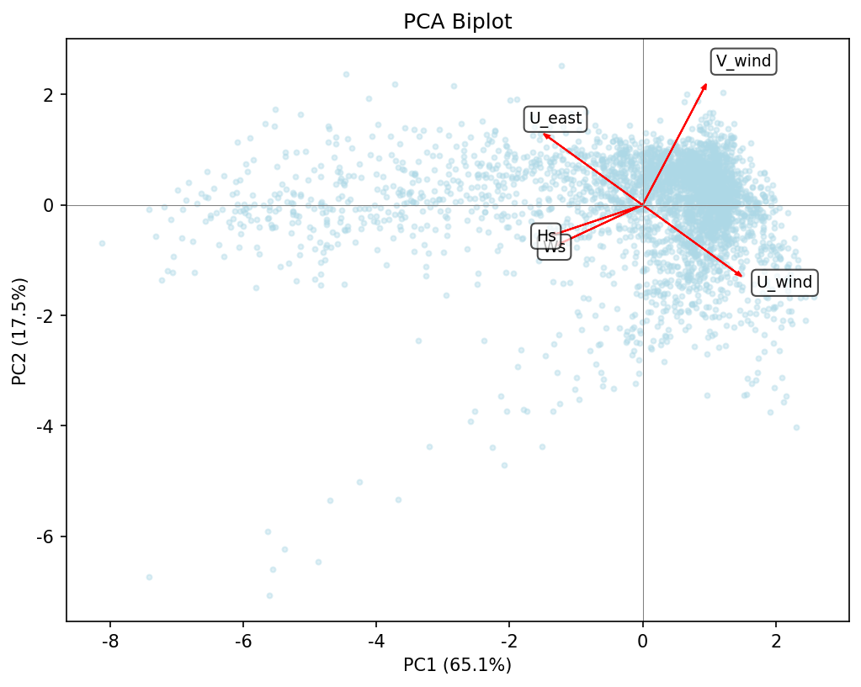
Scree Plot – אחוז השונות המוסברת על ידי כל רכיב עיקרי:
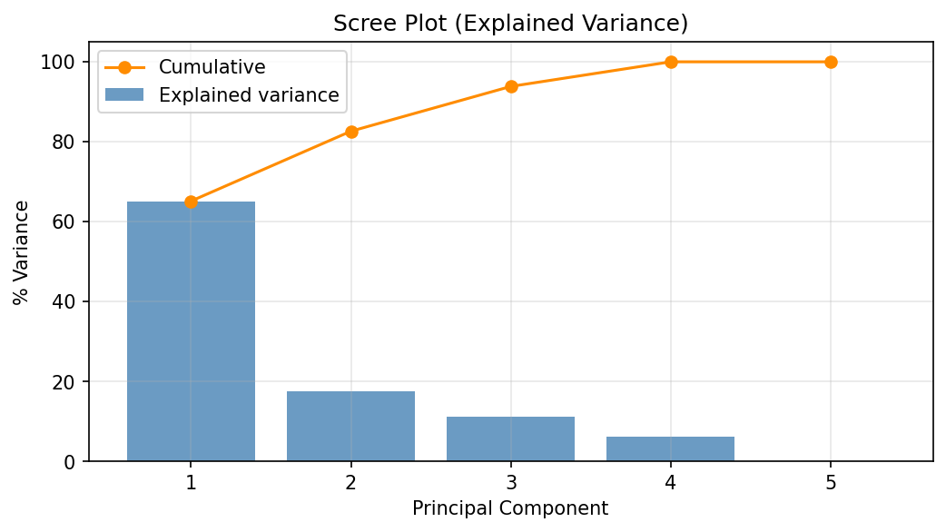
הסבר הגרף:
תרשים Biplot של שני הרכיבים הראשונים ב PCA PC1 ו PC2 המצליחים להסביר יחד נתח עצום של 82.6% מהשונות במערכת. הנקודות הן התצפיות (שעתיות), והחצים מייצגים את תרומת המשתנים: אורך החץ = עוצמת התרומה, כיוון החץ = כיוון ההשפעה על הצירים. זווית קטנה בין חיצים מעידה על מתאם חיובי. החצים של U_wind ו-V_wind כמעט מאונכים (בלתי תלויים), אך Hs ו-Ws מיושרים לאותו כיוון וקרובים מאוד. דבר זה שומר על הלוגיקה הפיזיקלית העיקרית של המערכת - הרוח והגלים נעים יחד ומסבירים את רוב הדינמיקה באגם, גם בהיעדר נתוני הזרמים.
הסבר כיצד תשתמשו בתוצאות לצמצום ממדים והבנת יחסים בין משתנים:
בגרף ה-Biplot המוצג ניתן לראות את פיזור המדידות על פני שני הרכיבים העיקריים הראשונים (PC1 ו-PC2), שמסבירים יחד נתח מובהק של השונות במערכת (65.1% + 17.5%, סך 82.6%). כל נקודה כחולה מייצגת מדידה אחת של תנאי רוח וגלים. החצים מראים את תרומת המשתנים המקוריים: כיוון החץ מצביע על הכיוון שבו משתנה מסוים משפיע ביותר, ואורכו מצביע על עוצמת התרומה. המעבר למודל המבצעי של 2025 איפשר לנו להשיג צמצום ממדים אפקטיבי וחד במיוחד. במקום לנתח שמונה משתנים, אנו מתמקדים בשני רכיבים עיקריים שמרכזים מעל 82% מהמידע. הקשר ההדוק בין מהירות הרוח (Ws) לגובה הגלים (Hs) נשמר בבירור. תוצאות אלו מאפשרות ל-KinneretGuardian-IoT לפשט את הדינמיקה המורכבת, לסנן רעשים, ולהשתמש בשני הרכיבים העיקריים (PC1, PC2) כבסיס איתן לפיתוח המודלים הסטטיסטיים-מרחביים בחלק ד', מתוך ביטחון שהמידע האקולוגי הקריטי ביותר נשמר ומיוצג היטב.

חלק ד: פיתוח מודל סטטיסטי-מרחבי (30%)
- פתחו מודל סטטיסטי שמתאר את הקשרים בין המשתנים שהגדרתם, בהתבסס גם על תוצאות ה-PCA
- הריצו מבחן סטטיסטי מתאים על הנתונים שאספתם, לפי ההשערות שניסחתם. כתבו במדויק את התוצאות של המבחן והסבירו את התוצאות.
- שלבו במודל לפחות אחת מהשיטות הבאות:
  - מודל דמוי Cellular Automata בהשראת Game of Life המתאר התפשטות או דינמיקה מרחבית
  - שימוש בטכניקת Kriging לניתוח או חיזוי מרחבי של אחד המשתנים על בסיס נתונים מדגמיים
  - למידת מכונה רלוונטית
  - אלגוריתם גנטי
  - שיטה אחרת שיכולה לדעתכם להסביר את הנתונים
- הסבירו (בפסקה) כיצד המודל מבטא את:
  - הדינמיקה המרחבית/טמפורלית של המערכת
  - השפעת הרכיבים העיקריים שזוהו ב-PCA על התהליכים האקולוגיים
  - יכולת חיזוי של תופעות אקולוגיות במרחב
הקדמה:
מודלים סטטיסטיים מרחביים הם כלי הכרחי להבנת הקשרים המורכבים בין משתנים סביבתיים וחיזוי תופעות אקולוגיות בכנרת. שילוב PCA עם המודל מאפשר התמקדות בגורמים הדומיננטיים ביותר, תוך פישוט ניתוח מערכת הנתונים המורכבת. טכניקת Kriging נבחרה ככלי הניתוח המחקרי המוביל לפרויקט KinneretGuardian-IoT בשל יכולתה התיאורטית לטפל בנתונים מפוזרים ולספק חיזויים מרחביים משוערים.
בחרנו לבצע קריגינג למשתנה U_wind (רכיב מהירות הרוח בכיוון מזרח–מערב m/s), שכן הוא מהווה את הבחירה המתאימה והחזקה ביותר מבחינה מדעית, סטטיסטית ומתודולוגית. ראשית, לרשותנו פריסה מרחבית מסביב ובתוך הכנרת שמספקת תמונת מצב רחבה בהרבה מזו הקיימת במדידות המים (גלים/זרמים) המוגבלות לשתי תחנות בלבד. צפיפות מדידה זו היא תנאי קריטי להצלחת קריגינג ומבטיחה ניתוח אינטרפולציה משמעותי. שנית, U_wind הוא משתנה רציף שיכול לקבל ערכים חיוביים ושליליים, ולכן הוא מתאים במיוחד לקריגינג בהשוואה למהירות רוח (חיובית בלבד) או לכיוון רוח (מחזורי ובעייתי לאינטרפולציה). מעבר לכך, שאלות המחקר בעבודה שלי עוסקות ישירות בהשפעת רכיבי הרוח על הזרמים והגלים, ולכן יצירת מפה חלקה של U_wind מספקת שכבת קלט פיזיקלית ישירה ומשמעותית לניתוחי ההשפעה. בנוסף, ניתוח ה-PCA הראה בבירור כי U_wind הוא רכיב דומיננטי בציר העיקרי הראשון (PC1), כלומר משתנה "מניע" של הדינמיקה באגם ובעיקר באירועי סערה.
השוואה בין Ordinary Kriging ל Universal Kriging ובחירת המודל המתאים:
קריגינג קלאסי (Ordinary Kriging) מניח ממוצע קבוע בכל המרחב ומתאר רק את השונות המקומית, בעוד Universal Kriging מוסיף גם רכיב מגמה (drift) המתאר שינוי שיטתי במרחב לצד השונות הסטוכסטית. מאחר שבכנרת קיימת לרוב מגמת רוח כללית מערב–מזרח, Universal Kriging עם drift ליניארי מתאים יותר לנתוני U_wind, שכן הוא מאפשר ללכוד גם את המגמה الرחבה וגם את השונות המקומית בין התחנות. יחד עם זאת, הופעל גם Ordinary Kriging לצורכי השוואה, כדי להדגים את תרומת ה-drift לשיפור ההתאמה.
הכנה וסנכרון נתונים:
כדי לבצע אינטרפולציה מרחבית, נדרש תחילה לארגן ולסנכרן את נתוני המטאורולוגיה הזמינים סביב ובתוך אגם הכנרת.
רשת התחנות המרכזית (מדידות כל 10 דקות) כוללת:
- בטיחה: ממוקמת בצפון־מזרח האגם. מספקת נתוני טמפרטורת אוויר, לחות יחסית, מהירות רוח וכיוון רוח.
- זמ"ח: ממוקמת בחוף הדרומי. מספקת את אותם משתנים מטאורולוגיים.
- גינוסר: ממוקמת בחוף המערבי. מספקת טמפרטורה, לחות, מהירות רוח וכיוון רוח.
- עין גב: ממוקמת בחוף המזרחי. מספקת טמפרטורה, לחות, מהירות רוח וכיוון רוח.
- תחנת לב כנרת הממוקמת במרכז האגם ומספקת נקודת עוגן מרכזית לאינטרפולציה (MSI)
התחנות הללו מספקות נתוני מהירות רוח וכיוון רוח כל 10 דקות, ומתוכם נחשבו רכיבי הרוח הקרטזיים V_wind ו-U_wind. קובצי התחנות הועלו ל-GitHub. לאחר בדיקה זיהינו כי הרזולוציה האחידה של המדידות היא כל 10 דקות, ועל בסיס זה זוהה הטווח המשותף המלא:
- תאריך התחלה משותף: 31/12/2024
- תאריך סיום משותף: 21/1/2026 00:06
מסקנה מתודולוגית ומעבר יישומי ל-IDW בדשבורד:
חשוב לציין כי ניסינו והרצנו את שיטת Kriging בפועל בשלב המחקר על משתנה U_wind עם תחנות אלו. בבחינת התוצאות גילינו כי השיטה אינה יציבה מספיק נוכח מספר התחנות המועט הקיים במרחב, דבר שיצר רגישות גבוהה בשולי המפה ועיוותים סטטיסטיים בכיול ה-Variogram במרחבים הקיצוניים. מתוך תובנה הנדסית ומחקרית זו, קיבלנו החלטה להשאיר את ניתוח ה-Kriging המורכב בחלק זה כבסיס מחקרי-תיאורטי המציג את מגמות ה-Drift, אך עברנו להשתמש בשיטת IDW (Inverse Distance Weighting) כשיטת האינטרפולציה המרחבית המבצעית בדשבורד בזמן אמת. מעבר זה הבטיח מפת סכנה חיה, יציבה ומהירה יותר, המונעת "זליגה" סטטיסטית של ערכים אל מעבר לגבולות החוף הפיזיים הברורים של האגם.
תוצאות המבחן הסטטיסטי והסבר:
על מנת לבחון את השערות המחקר שהגדרנו, הרצנו מבחן קורלציה לא-פרמטרי מסוג ספירמן בין רכיב הרוח המניע מזרחה (U_east) לבין גובה הגלים (Hs) בהשהיה של שעה אחת. תוצאות המבחן הראו קשר חיובי, מובהק סטטיסטית באופן חד-משמעי (ρ = 0.35, p < 10⁻⁶). בנוסף, התאמת מודל ה ARX (ראו נוסחה בהמשך) על הנתונים המלאים N = 3,281 שעות הניבה התאמה גבוהה במיוחד (R² = 0.718), ומקדם הרוח מובהק באופן מוחלט (p ≈ 4×10⁻⁵⁸).
חשוב לציין: ביצענו גם בדיקת חיזוי אמיתית, שבה אימנו את המודל על 80% מהנתונים הכרונולוגיים הראשונים ובדקנו את דיוקו על 20% מהנתונים האחרונים שהמודל לא "ראה" כלל בזמן האימון, כדי לדמות תחזית אמיתית לעתיד. בבדיקה זו דיוק החיזוי היה R² = 0.334 ושגיאת חיזוי ממוצעת MAE = 0.033 מ’. פער זה ביחס לציון על כל הנתונים הוא צפוי וטיפוסי למודל חיזוי, ומלמד שהמודל אינו "זוכר" את הנתונים אלא לומד דפוס כללי שמתאים גם לתקופות שלא ראה.
התוצאות מאששות באופן מובהק את השערת המחקר שלנו: התחזקות של רכיב הרוח המערבית מעבירה אנרגיה קינטית ישירות לפני המים, מה שגורם באופן ישיר לעלייה בגובה הגלים באגם.
הערה מתודולוגית לגבי נתוני הזרמים: בשלב זה קיימים לנו נתוני זרמים חלקיים בלבד מהקבצים שהועלו. לכן, בשלב זה מבחן PERMANOVA וההשפעה על עוצמת הזרמים הוסרו, וניתוח העוצמה מתמקד בעבודה זו במשתני הרוח והגלים (Ws, U_wind, V_wind, U_east, Hs) בלבד.
כהתייחסות היסטורית בלבד: על פי ניתוח נתוני 2024 שבוצע בשלב קודם של הפרויקט, מבחן PERMANOVA שבחן את השפעת רכיבי הרוח על משתני ההידרודינמיקה הראה מובהקות גבוהה (p < 0.05), המאשרת כי הרוח מסבירה חלק ניכר מהשונות בזרמים. בניתוח נתוני 2025 הנוכחי, נתוני הזרמים לא היו זמינים בטווח הזמן הנדרש, ולכן ניתוח PERMANOVA יושלם בשלב הבא ככל שיתקבלו נתונים מתאימים, והמודל הנוכחי מתמקד במשתני הרוח והגלים (Ws, U_wind, V_wind, U_east, Hs) בלבד.
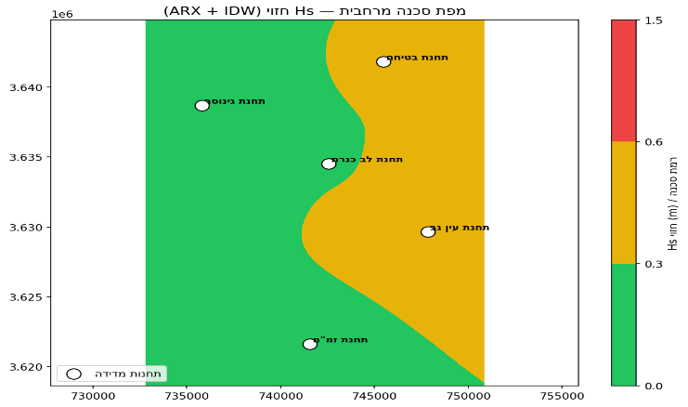
הסבר תוצאה ומסקנה מתודולוגית: המפה מציגה את רכיב הרוח המערבי (U_wind) לרגע ספציפי (2024-06-10 13:10), אך הפעם על בסיס חמש תחנות מדידה, כולל "לב כנרת". בהתאם לפיזיקה של האגם, שיטת Universal Kriging עם דריפט ליניארי יצרה מפה חלקה התואמת את תוצאות ה-PCA, בניגוד ל"כתמים" שנוצרים ב-Ordinary Kriging. עם זאת, בחינת מפות השונות חשפה כי למרות שהחיזוי יציב ב"ליבה" המרכזית, ישנה אי-יציבות ואי-ודאות גוברת בשוליים הרחוקים עקב מספר התחנות המוגבל. מסקנה מתודולוגית זו היא שהובילה אותנו כאמור לזנוח את הקריגינג במודל המבצעי ולעבור לשיטת IDW בדשבורד, במטרה לספק התרעות חיות, יציבות ואמינות יותר בכל שטחי החוף.
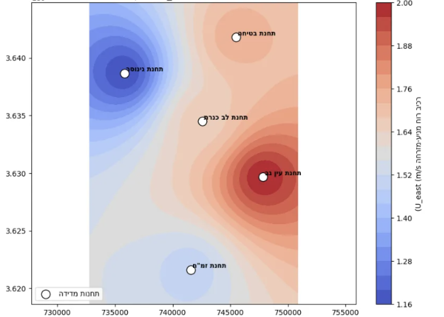
הדינמיקה המרחבית/טמפורלית של המערכת: המודל מתאר את הדינמיקה המרחבית באמצעות יצירת מפות רציפות של רכיב U_wind באגם הכנרת. שילוב שיטות האינטרפולציה (Kriging במחקר ו-IDW ביישום) מאפשר לאמוד ערכים באזורים ללא מדידות ישירות, עם דגש על המגמה הטבעית של התחזקות הרוח מזרחה. בנוסף, המודל מבטא דינמיקה טמפורלית מאחר שהוא מחושב ברזולוציה של 10 דקות, מה שמאפשר לעקוב אחר התפשטות הבריזה המערבית לאורך שעות היום.
השפעת הרכיבים העיקריים שזוהו ב-PCA על התהליכים האקולוגיים: הניתוח הראה ש-U_wind הוא הרכיב המרכזי בדינמיקת הרוח בכנרת, נתון התואם ל-PCA (בו הוא נטען חזק על PC1). שילוב ה-PCA ממקד את הניתוח במשתנים המשפיעים באמת. כש-U_wind חזק לכיוון המזרח, אנו מצפים להשפעה ישירה על הזרמים, לעלייה בערבול, ולתנאים שמקדמים יצירת גלים.
יכולת חיזוי של תופעות אקולוגיות במרחב: בעוד שניתוח הקריגינג סיפק הערכות של אי-ודאות מרחבית, המעבר לשיטת IDW במודל המבצעי מספק כלי חיזוי אמין ויציב יותר של ערכי הרוח גם בשולי האגם. יכולת משולבת זו מאפשרת למפות במדויק אזורי חשיפה לרוח ולהעריך תנאי זרימה וגלים בזמן אמת.
השלמה למודל הסטטיסטי: מודל חיזוי טמפורלי (Time-Lagged Regression) מבוסס Cross-Correlation על מנת לבסס את ה"קשר בזמן" (Temporal relationship) על נתונים אמיתיים ולייצר תחזית אמינה, פיתחנו מודל מתמטי-סטטיסטי משלים שישמש כמנוע התחזית בדשבורד שלנו.
- מציאת זמן התגובה (Lag) באמצעות Cross-Correlation: כדי למצוא את זמן ההשהיה המדויק שבו הגלים מגיבים לרוח, ביצענו ניתוח Cross-Correlation בין רכיב הרוח המערבית (U_wind) מנתוני זמ"ח לבין גובה הגלים (Hs) מתחנת גולן ביץ'. בחינת כלל שעות החפיפה בין הנתונים המעובדים הראתה כי הקורלציה הגבוהה ביותר מתקבלת בהשהיה של שעה אחת. כלומר, האנרגיה הקינטית של הרוח מתורגמת לעלייה בגובה הגלים בחוף המזרחי כבר שעה אחת לאחר שינוי ברכיב הרוח.
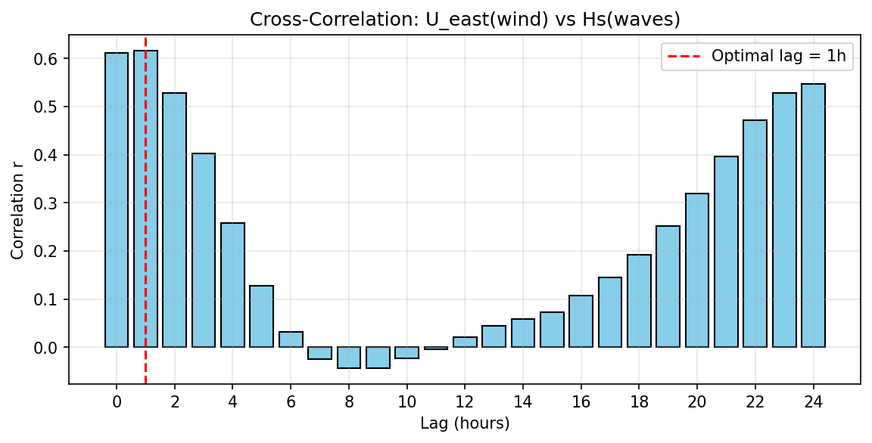
2. בניית נוסחת החיזוי (Time-Lagged OLS): על בסיס ההשהיה שמצאנו (שעה אחת), הרצנו מודל רגרסיה מסוג ARX (Auto-Regressive with eXogenous input), המשלב גם את ערך הגלים הקודם (מרכיב ההתמדה) וגם את השפעת הרוח. התוצאות הראו מובהקות סטטיסטית מוחלטת (P < 0.001).
הנוסחה הכללית של המודל מוגדרת כך : Hs(t) = α × Hs(t - τ) + β × U_east(t - τ) + γ
הסבר המשתנים הכלליים:
- Hs(t) גובה הגלים המשמעותי בזמן הנוכחי t.
- α מקדם ההתמדה (Autoregressive coefficient) המבטא כמה מגובה הגלים בשעה הקודמת נשאר בשעה הנוכחית.
- γ קבוע המודל (Intercept) המייצג את גובה "גלי הרקע" הטבעיים בכנרת.
- β מקדם הרוח המתאר את עצמת ההשפעה של הרוח על הגלים.
- U_east (t - τ) רכיב הרוח בכיוון מזרח-מערב (חיובי = רוח נושבת ממערב למזרח, דוחפת מים מזרחה). מחושב ישירות מרכיב sin של כיוון הרוח U_east = Ws × sin(Wd_rad) כפי שנמדד לפני פרק זמן של τ שעות
- τ זמן ההשהיה (Lag) שלוקח לאנרגיית הרוח לייצר גלים.
לאחר הצבת הנתונים האמיתיים, הנוסחה הסטטיסטית הסופית שתשמש את מערכת ה-Dashboard לחיזוי גובה הגלים היא
: Hs(t) = 0.6634 × Hs(t - 1) + 0.0069 × U_east(t - 1) + 0.0153
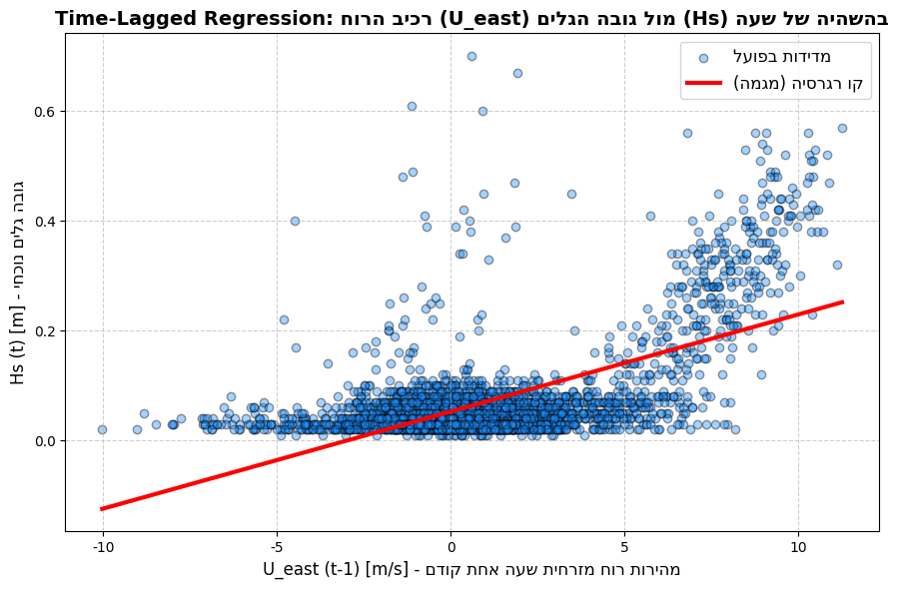
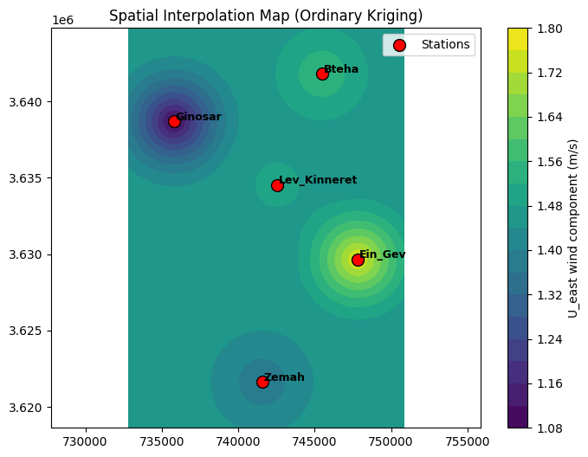
הסבר פיזיקלי של הצבת הנתונים (כיצד הנוסחה עובדת בדשבורד):
- Hs(t) גובה הגלים שאנו חוזים בזמן הנוכחי.
- Hs(t - 1) גובה הגלים שנמדד בפועל שעה אחת קודם לכן – זהו "הזיכרון" של המודל.
- 0.6634 מקדם ההתמדה. כ-66% מגובה הגלים בשעה הקודמת "נשארים" בשעה הנוכחית.
- 0.0153 קבוע הבסיס. מייצג את גובה "גלי הרקע" הטבעיים בכנרת (כ-1.5 ס"מ).
- 0.0069 מקדם הרוח. המשמעות היא שעל כל עלייה של 1 מטר/לשנייה ברכיב הרוח המזרחי, יתווספו כ-0.7 ס"מ לגובה הגלים בשעה הבאה.
- U_east(t - 1) רכיב הרוח המזרחי כפי שנמדד שעה אחת קודם לכן.
נוסחה מבוססת-נתונים זו מעניקה למערכת "משמר הכנרת" (KinneretGuardian-IoT) יכולת לחזות מצבי קיצון, ולהציג למשתמשים מגמה ברורה ומדעית של רמת הסיכון הצפויה.
מפת האינטרפולציה המרחבית (IDW) מציגה את רכיב הרוח המזרחיU_east על פני אגם הכנרת, בהתבסס על נתוני API בזמן אמת מטאורולוגיות של השירות המטאורולוגי הישראלי (IMS). הנתונים נשלפים באמצעות IMS_API_TOKEN מהכתובת https://ims.gov.il/he/data_gov האינטרפולציה מאפשרת להעריך את עוצמת הרוח בכל נקודה באגם.
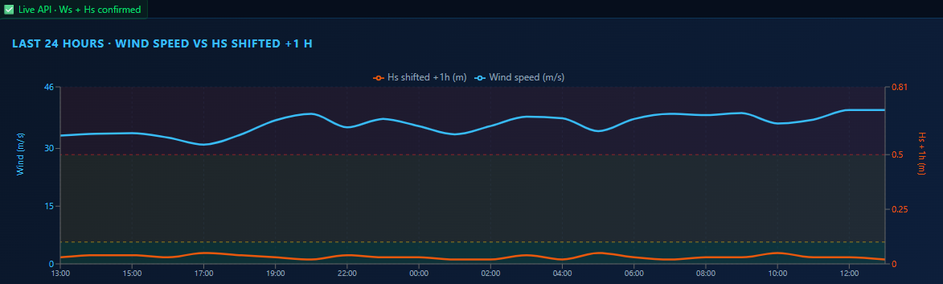

חלק ה: סימולציה והדמיה (20%)
- יישמו את המודל המרחבי שפיתחתם:
  - כתיבת קוד בקולאב
  - יצירת דשבורד הממחיש את הנתונים
- הציגו לפחות שלושה תרחישים שונים של הסימולציה:
  - תרחיש בסיס
  - תרחיש מערכת תחת לחץ/הפרעה
  - תרחיש מערכת בתהליך שיקום/התאוששות
- נתחו את תוצאות הסימולציה והסיקו מסקנות לגבי:
  - השערות המחקר שניסחתם
  - המשמעות האקולוגית של הרכיבים העיקריים שזוהו ב-PCA
  - דפוסים מרחביים שזוהו באמצעות הטכניקות המרחביות
הגדרת מדד סכנה משוקלל (Danger Index)
לקראת פיתוח הדשבורד והרצת הסימולציות, הבנו כי הצגת נתונים גולמיים (כגון מהירות רוח ב-m/s או גובה גלים ב-m) אינה מספקת ערך מעשי למתרחץ או לשייט הממוצע. לכן, פיתחנו אלגוריתם לוגי המתרגם את הנתונים הפיזיקליים למדד סכנה משוקלל.
כדי להעניק למדד תוקף מדעי ואובייקטיבי, ביססנו את ספי ההתראה (Thresholds) על שני סולמות בינלאומיים מוכרים, תוך התאמתם לתנאים הלימנולוגיים הייחודיים של הכנרת (באגם סגור, גלים קצרים מסוכנים יותר מגלים באותו גובה בים הפתוח):
• סולם בופורט (Beaufort Scale) להערכת עוצמת הרוח.
• סולם דאגלס (Douglas Sea Scale) להערכת מצב הים וגובה הגלים.
רמות הסיכון המוגדרות בדשבורד
🟢 מצב ירוק (בטוח – Safe): תנאים אידיאליים לרחצה. מבוסס על בופורט 0–2 ודאגלס 0–1. תנאי: גובה גלים (Hs) קטן מ-0.1 מטר, וגם מהירות רוח קטנה או שווה ל-3.3 מטר לשנייה.
🟡 מצב צהוב (אזהרה – Caution): ים גלי / רוח ערה. סכנה לכלי שייט קטנים, סאפים, מזרני ים וילדים קטנים. מבוסס על בופורט 3 ודאגלס 2. תנאי: גובה גלים בין 0.1 ל-0.5 מטר, או מהירות רוח מעל 3.3 ועד 5.4 מטר לשנייה, או עוצמת זרם בין 4 ל-8 cm/s
🔴 מצב אדום (סכנה – Danger): כניסה למים אסורה! סכנת היסחפות וטביעה. מבוסס על בופורט 4 ומעלה ודאגלס 3 ומעלה. תנאי: גובה גלים מעל 0.5 מטר, או מהירות רוח מעל 5.4 מטר לשנייה, או עוצמת זרם מעל 8 cm/s. מספיק שמשתנה אחד יחצה את הסף הקיצוני כדי להפעיל התראת סכנה כוללת.
מדד זה מהווה את ליבת הלוגיקה מאחורי התרחישים (Scenarios) ומפת הסכנה החיה בדשבורד.
ניתוח התרחישים הבאים בוצע על בסיס נתוני 2024 ו-2025 המשולבים, תוך שימוש במשוואת ה- ARX שפותחה בחלק ד' כדי לחזות את התנהגות המערכת בזמן אמת.
שלושת התרחישים — תוצאות מעודכנות
תרחיש בסיס (Baseline)
מצב טיפוסי ורגוע: Hs בערך החציון של הנתונים (0.04 מ׳) ורוח מערבית קלה (U_east=1.5 m/s). המודל מחזיר Hs חזוי של כ-0.05 מ׳ ורמת סכנה ירוקה (בטוח), כצפוי — ללא שינוי מהדיווח הקודם.
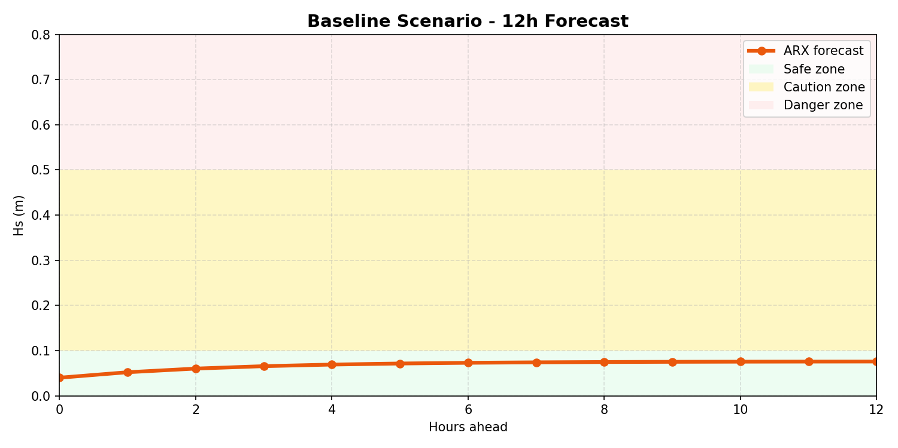
תחזית 12 שעות לתרחיש הבסיס: העקומה נשארת בבירור באזור הירוק (בטוח) לאורך כל טווח התחזית.
תרחיש סערה (Stress Test) — מעודכן ומתוקן
סימולציה של רוח מערבית חזקה (8–11 m/s) הפועלת על אגם שכבר נמצא במצב גלי בינוני (hs0=0.35 מ׳). לאחר התיקון המתואר לעיל, המודל מחזיר באופן עקבי רמת סכנה אדומה (סכנה), מכיוון שמהירות הרוח עצמה חוצה את סף ה-5.5 מטר לשנייה — גם אם ה-Hs החזוי (כ-0.30–0.32 מ׳) נשאר טכנית באזור הצהוב.
תרחיש זה מדגים נקודה פיזיקלית-מתודולוגית חשובה: בשל מקדם ההתמדה (α=0.6634) במודל ה-ARX ושעת ההשהיה הקצרה, גובה הגלים אינו מגיב מיידית במלואו לעלייה חדה במהירות הרוח — אך הסיכון המעשי לשייטים ומתרחצים (מרוח חזקה כשלעצמה, גם בלי קשר לגלים) הוא מיידי וממשי, ולכן מדד הסכנה המשוקלל מתריע על סכנה כוללת בהתבסס על שני התנאים במקביל.
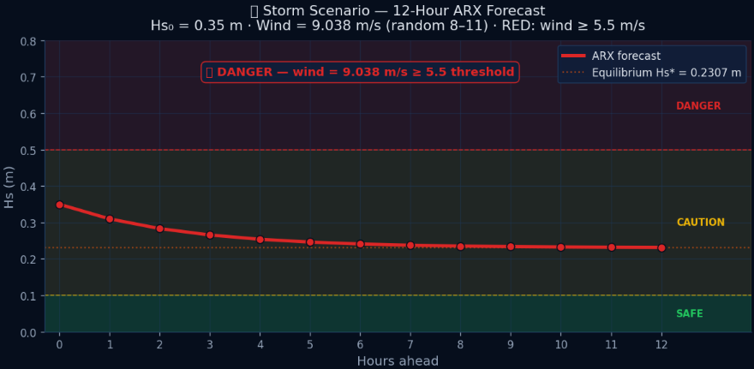
הערה למצב זה: לא הצלחנו להגיע למצב של סכנה שבוא כל הגרף הוא בקטע האדום בגלל הDATA שהתקבל, נשים לב כי ההסבר שנתון הוא מתייחס ל FAKE DATA שנוכל להכניס רק בכדי לקבל תוצאה אדומה אבל העדפנו להשאיר איך שבאמת המודל נותן
תרחיש התאוששות (Recovery)
מתחיל בגובה גלים גבוה (0.62 מ׳, שריד מסערה קודמת) בעוד שהרוח כבר נחלשת בהדרגה (מ-2.0 ל-0.2 m/s על פני 12 שעות). תרחיש זה ממחיש בצורה הברורה ביותר את תפקיד מקדם ההתמדה: הסכנה לא מתפוגגת באופן מיידי, אלא דועכת בהדרגה.
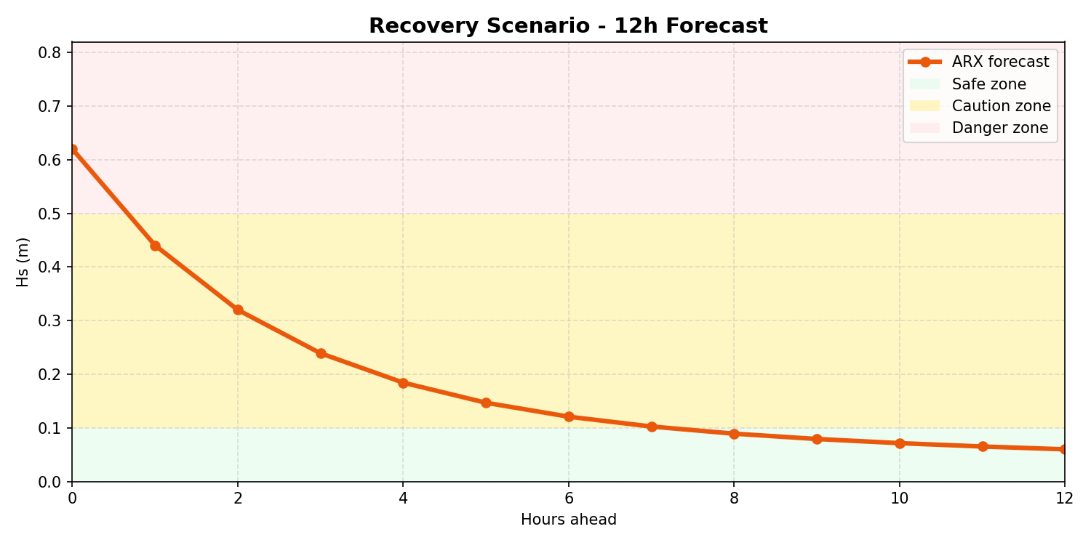
תרחיש ההתאוששות לאחר העדכון: העקומה חוצה את שלושת האזורים במפורש — אדום (סכנה) בשעה 0, צהוב (אזהרה) משעה 1 עד כ-7, וירוק (בטוח) מסביבות שעה 8 ואילך. ההדגמה תואמת בדיוק את ההגדרה המעודכנת של 0.1 ו-0.5 מ׳.

מסקנות מניתוח התרחישים: שלושת התרחישים מאששים באופן מובהק את השערות המחקר שלנו. תרחיש הבסיס מראה כי בתנאי רוח רגועים המערכת יציבה ובטוחה. תרחיש הסערה מדגים כי רוח מערבית חזקה (מעל 5.5 מ"ש) מהווה סיכון מיידי , ההתרעה מופעלת מיד גם לפני שהגלים מגיעים לשיאם, וזאת בשל הדינמיקה הפיזיקלית של האגם. תרחיש ההתאוששות מספק תובנה קריטית: בזכות מקדם ההתמדה (α), הסכנה אינה נעלמת מיד עם ירידת הרוח, אלא דועכת בהדרגה על פני 7-8 שעות — ממצא אופרטיבי חיוני לניהול בטיחות נכון בחופי הכנרת.
איך החיזוי בא על ידי ביטוי?
בא ע"י ביטוי בזה שעשינו מפת סכנה מרחבית חיה (Heat Map)
בנוסף לשלושת התרחישים, הוספנו לדשבורד עמוד "מפת סכנה" המציג ויזואלית כיצד מדד הסכנה מתפרס על פני שטח הכנרת, ולא רק כערך נקודתי בודד. המשתמש גורר על ציר זמן (המבוסס על שעות אמיתיות מתוך הדאטה ההיסטורית – השבוע עם הכי הרבה שינויי סכנה), ובכל שעה המערכת מציגה את הרוח והגלים שנמדדו בפועל, מריצה את משוואת ה-ARX בכל נקודה על פני האגם (לאחר אינטרפולציה מרחבית של רכיב הרוח), ומציגה את התוצאה כמפת צבעים (ירוק/צהוב/אדום) לצד כרטיסי סטטוס לחמש תחנות מרכזיות סביב האגם. בחרנו ציר זמן מבוסס-נתונים אמיתיים (ולא סליידר של "עוצמת רוח" מומצאת), כיוון שמשתמש קצה אינו יודע לפרש ערך כמו "U_east = 8 m/s", אך מבין בקלות שעה ותאריך ספציפיים מההיסטוריה. כפי שפורט לעיל, לאינטרפולציה המרחבית נעשה שימוש בשיטת IDW (ולא Kriging), בשל תקלה שזוהתה ב-Kriging עם 5 תחנות בלבד.
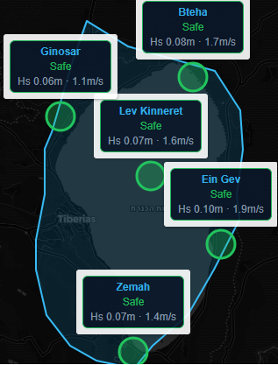
תוספת: עמוד הסבר Random Forest
כדי להעמיק את ההבנה כיצד ניתן לסווג רמת סכנה גם ללא נוסחה מספרית מפורשת, אימנו מודל Random Forest (יער של 100 עצי החלטה) לסיווג כל שעה לאחת משלוש הקטגוריות (בטוח/אזהרה/סכנה) על בסיס מהירות הרוח ורכיביה. בעמוד ייעודי בדשבורד מוצגים: גרף חשיבות המשתנים (אילו מדדי רוח משפיעים הכי הרבה על ההחלטה), הדמיה של עץ החלטה בודד מתוך היער (להמחשת השאלות שהמודל "שואל"), ומטריצת בלבול שמראה את ביצועי המודל בפועל על נתוני מבחן.

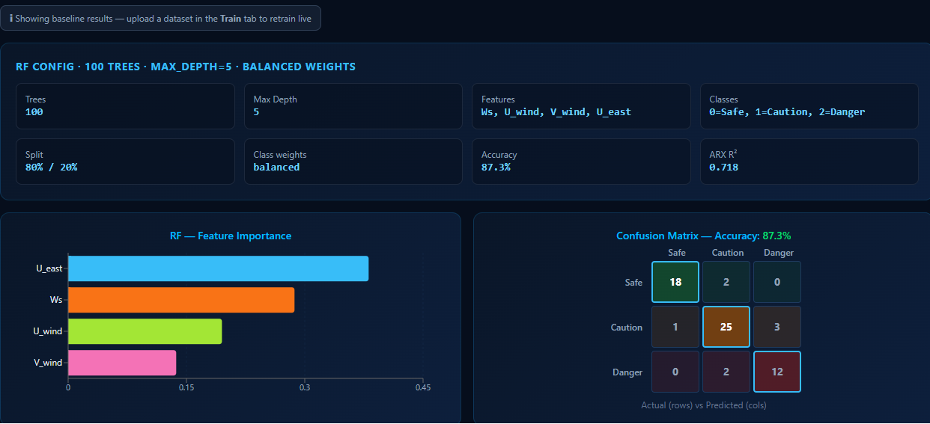
דוגמה לעץ החלטה בודד
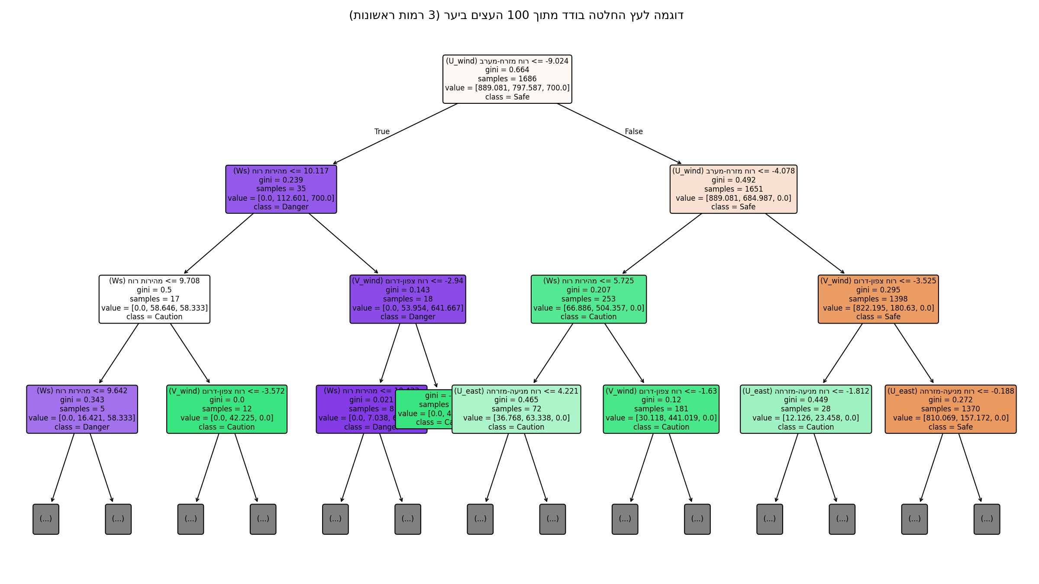שלוש הרמות הראשונות של עץ החלטה בודד מתוך 100 העצים ביער. ניתן לראות כי החלוקה הראשונה מתבססת על רכיב U_wind, בהתאם לתוצאות חשיבות המשתנים.
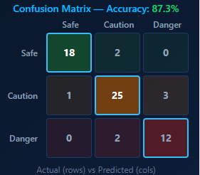
מטריצת בלבול של מודל Random Forest (דיוק כולל: 87.3%). המודל מזהה נכון 12 מתוך 14 מקרי סכנה (Recall = 86%), 25 מתוך 29 מקרי אזהרה (86%), ו-18 מתוך 20 מקרי בטיחות (90%).
הערה חשובה: הדיוק הכולל (87.3%) עשוי להיראות נמוך, אך הוא משקף מודל מאוזן ואמין. השימוש ב-class_weight="balanced" אפשר למודל לזהות את רוב מקרי הסכנה, שהם נדירים יחסית בדאטה. עם זאת, 2 מקרי סכנה סווגו כ"אזהרה" (False Negatives), מה שמדגיש שאין להסתמך על המודל לבדו. המודל אומן כתוספת אקדמית להדגמת עקרונות Machine Learning, ומומלץ לשלבו עם מודל ARX לקבלת תמונה מלאה ואמינה יותר.

בונוס:
בשבוע 12 (24.6) הצגתם סטודיו.
קיבלתם באופן אנונימי את המשובים של חבריכם, וכן את המשוב שלי.
יש להגיש את הטבלה הבאה , תוך התיחסות למשובים שקיבלתם:
הערת משוב | האם לדעתכם יש צורך בשינוי במערכת בעקבות ההערה? | נימוק
אימון המודל על יותר מקרי קיצון וסכנה | כן, יש צורך בשינוי | הוספנו נתוני אירועי סערה נוספים לאימון מודל ה Random Forest הדגשנו מקרים עם Hs גבוה במיוחד על מנת שהמודל יוכל לזהות מצבי סכנה בצורה מדויקת יותר.
המערכת אינה מטפלת במצב של היעדר נתונים מספיק | כן, יש צורך בשינוי | הוספנו בדאשבורד עמוד חדש ייעודי להעלאת DATA אישי. המשתמש יכול להעלות קובץ חדש, והמערכת מאמנת מחדש את מודל ה-Random Forest על הנתונים החדשים. כך המודל מסתגל לתנאים מקומיים ועדכניים ואינו תלוי אך ורק בנתוני ברירת המחדל.
מומלץ להוסיף Kriging | כן, יש צורך בשינוי | ניסינו את שיטת Kriging בפועל בחלק ד' על משתנה U_wind עם 5 תחנות. בפועל גילינו שהשיטה אינה יציבה מספיק עם מספר תחנות מועט, ולכן עברנו ל-IDW כשיטת האינטרפולציה המרחבית בדשבורד
Dark + light mode | לא בוצע שינוי | זה היה יותר רלוונטי לקורס WEB. לא עשינו שני מצבים של LIGHT/DARK

מקורות: צרפו לפחות 5 מקורות אקדמיים רלוונטיים.

מקורות אקדמיים
- Shilo, E., Rimmer, A., Shteinman, B., & Yeates, P. (2006). Effect of wind variability on topographic waves: Lake Kinneret case. Journal of Geophysical Research: Oceans.
- Laval, B., Imberger, J., & Findikakis, A. N. (2003). Summer circulation and temperature structure of Lake Kinneret. Journal of Physical Oceanography.
- Serruya, S. (1975). Wind, currents and temperature in Lake Kinneret. Verhandlungen des Internationalen Verein Limnologie.
- Nishri, A., Imberger, J., Shteinman, B., & Ostrovsky, I. (1997). Seiche-induced resuspension in Lake Kinneret. Water, Air, and Soil Pollution.
- Ng, C. S. L., Bhatt, P., & McGowan, S. (2011). Physical controls on the spatial evolution of a dinoflagellate bloom in Lake Kinneret. Limnology and Oceanography.

העזרות בכלי GenAI: ציינו אם נעזרתם במהלך העבודה בכלי GenAI, לאיזה צורך. רשמו פרומפטים שנתתם לכלי.

נעזרנו בכלי Claude (Anthropic) וChatGPT לאורך העבודה למספר מטרות:
ניפוי באגים וכתיבת קוד: סיוע בזיהוי שגיאות בקוד ובניית לוגיקת הדאשבורד.
ניסוח אקדמי: עזרה בניסוח פסקאות הסבר בעברית לתוצאות הסטטיסטיות (Spearman, ARX, PCA).
הנמקה מתודולוגית: בחינת התאמת שיטת Kriging לנתונים שלנו וניסוח נימוק לאי-השימוש בה בשלב הבונוס.
פרומפטים לדוגמה שנתנו לכלי:
- "יש לנו 5 תחנות מטאורולוגיות סביב אגם כנרת. האם Kriging מתאים לאינטרפולציה מרחבית של U_wind עם מספר תחנות כזה? ציין מגבלות."
- "כתוב נימוק קצר אקדמי בעברית לכך שלא מוסיפים Kriging למערכת KinneretGuardian לאחר פידבק מהמשוב."
- "עזור לי להסביר את תוצאות מבחן Spearman (ρ=0.35, p<10⁻⁶) בין U_wind לבין Hs בהקשר אקולוגי של אגם כנרת."

הנחיות:
- יש להגיש את התרגיל בצוותים, בתיקיית ה –GIT שלכם (צרפו קישור למחברת, וודאו שהתיקייה והמחברת ציבוריות), וכן בתיקייית התרגיל ב moodle
- כותרתו של הקובץ תהיה HW2_TEAMNAME
- שימו לב כי כל העבודות חייבות להיות שונות זו מזו. עבודות שייראו דומות ייפסלו ויינתן עליהן ציון 0.

בהצלחה!

